500 giovani scacchisti ai Campionati Regionali Giovanili della Sicilia!!
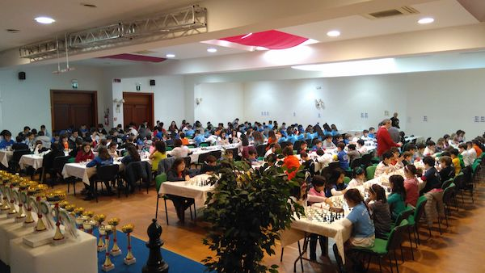
Dopo tre giorni intensi di gare si sono conclusi i Campionati Regionali Giovanili 2017 della Sicilia disputati a Piazza Armerina in provincia di Enna.
Nei giorni 8 e 9 aprile si è disputata la fase individuale del CIG ed il Campionato Regionale Under 20, lunedì 10 aprile si è disputata la fase regionale MIUR/FSI dei Campionati Studenteschi - Trofeo Scacchi Scuola a Squadre.
Grandi i numeri con 197 partecipanti alla fase individuale e 54 squadre (oltre 300 giocatori tra titolari e riserve) alla fase a squadre.
L'evento è stato organizzato dall'Accademia Scacchistica Monrealese che ne ha curato sia gli aspetti tecnici che quelli logistici. La manifestazione si è contraddistinta per la puntualità ed il pieno rispetto degli orari programmati e per una sala gioco che ha offerto ai partecipanti tutti i confort (acqua, amplificazione e bagni con accesso esclusivo dalla stessa sala) ed il giusto isolamento rispetto ai tantissimi accompagnatori che hanno seguito le gare. Il tutto anche grazie alla grande competenza e professionalità oltre che dello staff anche del gruppo arbitrale, magistralmente capitanato dall'Arbitro FIDE Piero Arnetta e composto dal neo Arbitro Nazionale Giuseppe Palazzotto, dall'A.C.N. Alexsandra Voitenko e dall'A.R. Michle Colicchia.
Importante anche la collaborazione del "fotografo ufficiale" Franco Giammona che con passione e competenza ha ripreso le fasi di gioco e della premiazione.
Presente alle premiazioni il neo presidente del Comitato Regionale Dante Finocchiaro che ha speso parole di elogio per l’organizzazione, sottolineando la vitalità e la forza del settore giovanile siciliano. Presente anche il Consigliere Federale Riccardo Merendino ed, in un applauditissimo intervento telefonico, anche il Consigliere federale Giuliano D’Eredità.
Premiati con coppa i primi tre classificati di ogni categoria, Maschile/Mista e femminile sia per la fase individuale che per le competizioni a Squadre (campionati Studenteschi MIUR e Trofeo Scacchi Scuola FSI). Medaglia ricordo per tutti i partecipanti sia ai tornei individuali che a quelli a squadre e medaglione per le migliori scacchiere (dalla 1^ alla 4^) per tutte le categorie sia MIUR che FSI.
CLASSIFICHE tornei individuali
CLASSIFICHE tornei a squadre

